МИНИСТЕРСТВО ОБРАЗОВАНИЯ РЕСПУБЛИКИ БЕЛАРУСЬ  
Учреждение образования «БЕЛОРУССКИЙ ГОСУДАРСТВЕННЫЙ   
ТЕХНОЛОГИЧЕСКИЙ УНИВЕРСИТЕТ»

Факультет Информационных технологий

Кафедра Информационных систем и технологий

Специальность 6-05-0612-01 «Программная инженерия»

**ПОЯСНИТЕЛЬНАЯ ЗАПИСКА КУРСОВОГО ПРОЕКТА**

по дисциплине «Компьютерные языки разметки»

Тема «Веб-сайт «Официальный дилер автомобилей Audi»

**Исполнитель**

студент 1 курса 6 группы ______________ А. И. Носович

подпись, дата

**Руководитель**

старший преподаватель ______________ Е. В. Барковский

должность, учен. степень, ученое звание подпись, дата

Допущен(а) к защите __________________________________ _______________

__________________________________ _______________

__________________________________ _______________

дата, подпись

Курсовой проект защищен с оценкой

Руководитель _______________ ___________ Е. В. Барковский

подпись дата инициалы и фамилия

**ЗАДАНИЕ**

**на курсовое проектирование**

по дисциплине«Компьютерные языки разметки»

Курс 1 Группа: 6 Специальность: 6-05-0612-01 Программная инженерия

Студент: Носович Арсений Иванович

**1.Тема:** Веб-сайт **«**Официальный дилер автомобилей Audi»

**2.Срок выполнения курсового проекта** : с 10 февраля 2025 г. по 05 мая 2025 г.

**3.Технические требования :**

3.1Прототип веб-сайта должен быть разработан с использованием графических редакторов Figma/Adobe XD/Sketch.

3.2Для хранения данных должен быть использован XML-формат.

3.3Разметка содержания сайта должна быть выполнена с применением HTML5 и XML.

3.4Для описания внешнего вида веб-страниц использовать SCSS и CSS3.

3.5Веб-сайт должен содержать:

– семантические теги HTML5;

– графические элементы в форме SVG;

– несколько веб-страниц;

– JavaScript для управления элементами DOM.

3.6Верстка сайта должна быть адаптивной и кроссбраузерной;

3.7Для тестирования использовать The W3C Markup Validation Service/Git Super Linter

3.8Проект и пояснения к проекту должны быть размещены на GitHub.

**4.Содержание пояснительной записки**

1. Титульный лист;
2. Задание на курсовое проектирование;
3. Введение;
4. Постановка задачи;
5. Проектирование веб-сайта
6. Реализация структуры веб-сайта
7. Тестирование веб-сайта
8. Заключение
9. Список использованных источников
10. Приложения (полный исходный текст программы разработанного приложения с подробными комментариями)

**Форма представления на GitHub выполненного курсового проекта:**

– Теоретическая часть пояснительной записки курсового проекта должна быть представлена в формате MS Word.

– Оформление записки должно быть согласно правилам.

– Листинги представляются в приложении

#### *Календарный план*

|  |  |  |
| --- | --- | --- |
| № п/п | Наименование этапов курсового проекта | Срок выполнения этапов проекта |
| 1 | Задание на курсовое проектирование. Титульный лист | 10.02.2025 |
| 2 | Введение. Постановка задачи | 03.03-09.03.2025 |
| 3 | Проектирование веб-сайта | 10.03-23.03.2025 |
| 4 | Реализация структуры веб-сайта на HTML5 и внешнего оформления на SCSS и СSS3 | 24.03–16.04.2025 |
| 5 | Тестирование веб-сайта | 17.04–24.04.2025 |
| 6 | Заключение | 25.04.2025 |
| 7 | Список использованных литературных источников. Приложения | 26.04.2025 |
| 6 | Подготовка и оформление пояснительной записки курсового проекта | 28.04–04.05.2025 |
| 7 | Сдача на допуск к защите курсового проекта | 05.05.2025 |
| 8 | Защита курсового проекта | 19.05-31.05.2025 |

**5. Дата выдачи задания** «10» февраля 2025 г.

Руководитель __________________ Е.В. Барковский

(подпись)

Задание принял к исполнению _______________________

(дата и подпись студента)

Содержание

|  |  |
| --- | --- |
| Введение | 4 |
| 1. Постановка задачи | 5 |
| 1.1. Обзор аналогичных решений | 4 |
| 1.2. Техническое задание | 7 |
| 1.3. Выбор средств реализации программного продукта | 7 |
| 1.4. Выводы | 8 |
| 2. Проектирование страниц веб-сайта | 9 |
| 2.1. Выбор способа верстки | 9 |
| 2.2. Выбор стилевого оформления | 9 |
| 2.3. Выбор шрифтового оформления | 10 |
| 2.4. Разработка логотипа | 11 |
| 2.5. Разработка пользовательских элементов | 12 |
| 2.6. Разработка спецэффектов | 12 |
| 2.7. Выводы | 13 |
| 3. Реализация структуры веб-сайта | 14 |
| 3.1. Структура HTML-документа | 17 |
| 3.2. Добавление таблиц стилей SCSS и CSS | 17 |
| 3.3. Использование стандартов XML (SVG) | 19 |
| 3.4. Управление элементами DOM | 20 |
| 3.5. Выводы | 22 |
| 4. Тестирование веб-сайта | 22 |
| 4.1. Адаптивный дизайн веб-сайта | 23 |
| 4.2. Кроссбраузерность веб-сайта | 24 |
| 4.3. Руководство пользователя | 25 |
| 4.4. Выводы | 26 |
| Заключение | 27 |
| Список использованных литературных источников | 28 |
| Приложение А Прототипы веб-страниц | 29 |
| Приложение Б Макет структуры веб-сайта | 30 |
| Приложение В Листинг НТML-документа | 33 |
| Приложение Г Листинг SCSS и CSS | 38 |
| Приложение Д Листинг XML-файлов | 44 |
| Приложение Е Листинг SVG | 46 |
| Приложение Ж Листинг JavaScript | 46 |

#### **Введение**

Независимо от отрасли, присутствие бизнеса в интернете оказывает значительное влияние на его успех. Многие компании осознают, что большинство их клиентов сначала посещают их веб-сайт перед совершением покупки. Для официальных дилеров автомобилей наличие качественного веб-ресурса играет ключевую роль в продвижении бренда, повышении продаж и улучшении взаимодействия с клиентами.

Веб-сайт – это инструмент, который позволяет выделиться среди конкурентов. Без него потенциальным клиентам сложно получить достоверную и полную информацию о дилерском центре, доступных моделях автомобилей, акциях и услугах. Кроме того, веб-сайт предоставляет возможности для интернет-маркетинга, включая рекламу, email-рассылки, анализ статистики посещаемости и взаимодействия пользователей с контентом. Это делает онлайн-присутствие дилерского центра более эффективным и удобным для клиентов.

Целью данного курсового проекта является разработка веб-сайта для официального дилера автомобилей Audi, обеспечивающего удобный доступ к информации о моделях автомобилей, возможностям тест-драйва, актуальным предложениям и контактным данным.

Задачи курсовой проект:

1. проанализировать существующие технологии веб-разработки и определить наиболее подходящие инструменты для создания веб-сайта;
2. разработать макет и прототип сайта с учетом требований корпоративного стиля Audi;
3. создать структуру веб-сайта, включающую каталог автомобилей, форму записи на тест-драйв, раздел новостей и контактную информацию;
4. наполнить сайт актуальным контентом;
5. провести тестирование веб-сайта для выявления и устранения возможных ошибок;
6. подготовить руководство пользователя для администрирования веб-ресурса.

Целевой аудиторией являются потенциальные покупатели автомобилей Audi, а также владельцы автомобилей данной марки, заинтересованные в сервисном обслуживании и актуальных предложениях официального дилера.

1. Постановка задачи
   1. Обзор аналогичных решений

Перед тем как начать разрабатывать свой сайт, рассмотрим существующие варианты

#### Аналог «Porsche»

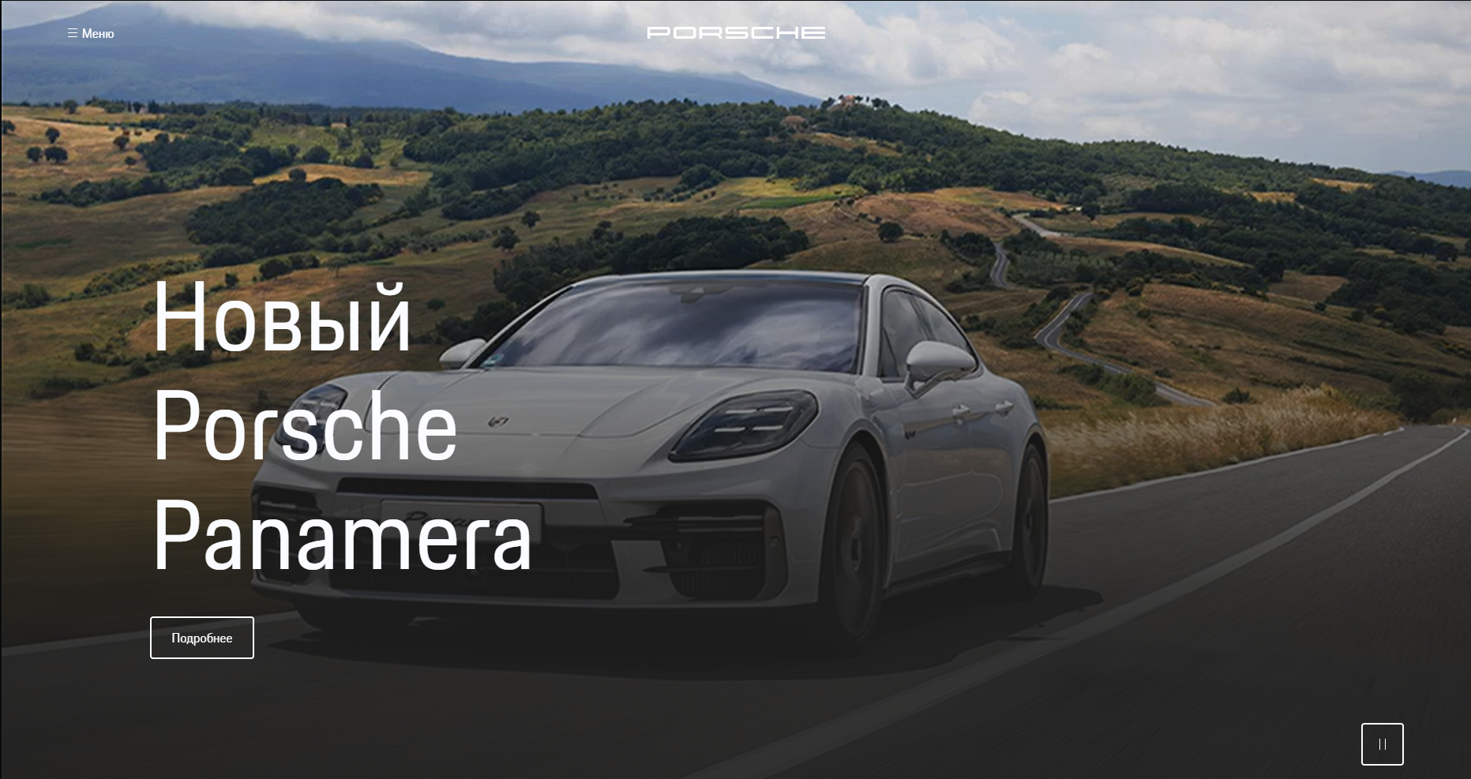Официальный белорусский сайт **Porsche** выполнен в элегантном минималистичном стиле, соответствующем премиальному статусу бренда.

Рисунок 1.1 — окно главной страницы сайта «Porsche»

Используется строгая и лаконичная цветовая гамма (черный, белый, серый), что подчеркивает премиальность и статусность бренда. Ключевые элементы выделяются акцентами в фирменном красном цвете Porsche. Чистый и современный интерфейс без лишних деталей позволяет сосредоточиться на главном – автомобилях и их характеристиках.

Интуитивное меню с четким разделением на основные категории: **Модели, Покупка, Сервис, Компания** и т. д. Простой доступ к информации о моделях автомобилей, конфигуратору, дилерах и сервисных услугах. Удобный поиск и фильтры, которые помогают быстро найти нужную модель или услугу.

Сайт адаптирован под мобильные устройства, что делает его удобным для просмотра на смартфонах и планшетах. Используются современные веб-технологии, что обеспечивает быструю загрузку страниц и плавные анимации.

Один из ключевых разделов сайта – **каталог автомобилей**. Здесь пользователи могут:

* Просматривать подробные характеристики моделей.
* Использовать конфигуратор, позволяющий персонализировать автомобиль.
* Узнавать актуальные цены и специальные предложения.

Сайт **Porsche** демонстрирует идеальное сочетание стиля, удобства и информативности. Четкая структура, высокое качество визуального контента и удобная навигация делают его отличным примером премиального веб-дизайна, соответствующего духу бренда.

#### Аналог «Volkswagen»

Дизайн выполнен в минималистичном и современном стиле с акцентом на белый, синий и серый цвета – фирменную палитру Volkswagen.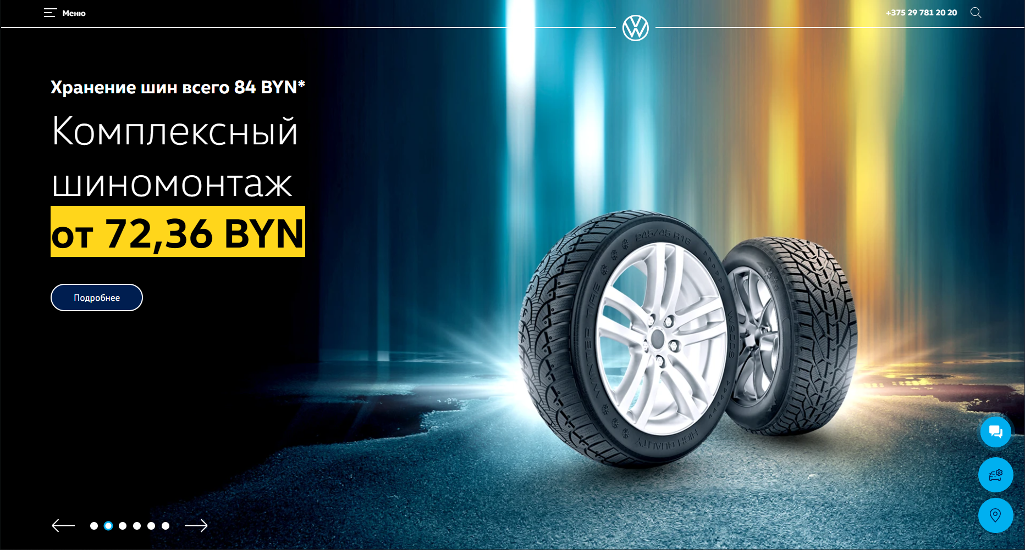

Рисунок 1.2 — окно главной страницы сайта «Volkswagen»

Четкие линии, большие изображения автомобилей и лаконичная типографика подчеркивают технологичность и надежность бренда. Главное внимание сосредоточено на продукции: автомобили и их характеристики подаются в удобном формате.

Сайт полностью адаптирован для мобильных устройств, удобен на смартфонах и планшетах. Используются современные технологии, обеспечивающие быструю загрузку и плавный пользовательский опыт.

Ключевой раздел – каталог автомобилей, в котором пользователи могут ознакомиться с модельным рядом Volkswagen. Перейти в конфигуратор, чтобы настроить авто по своим предпочтениям. Узнать технические характеристики, цены и доступные комплектации. Сервис и обслуживание – информация о ТО, ремонте, оригинальных запчастях и гарантии. Спецпредложения и акции – актуальные скидки, лизинговые программы, бонусы. Дилерская сеть – контакты автосалонов, возможность записаться на тест-драйв или консультацию.

Интуитивно понятное меню с основными разделами: Модели, Покупка, Сервис, Компания, Контакты. Удобная навигация по каталогу автомобилей, быстрая фильтрация по параметрам (тип кузова, двигатель, комплектации). Раздел с акциями и специальными предложениями, позволяющий легко найти выгодные варианты покупки.

Официальный сайт **Volkswagen Минск** выполнен в строгом корпоративном стиле, сочетающем простоту и функциональность. Удобная навигация, акцент на автомобилях и выгодных предложениях делают его удобным для пользователей, заинтересованных в покупке или обслуживании автомобиля.

#### Техническое задание

Наша задача разработать полноценный многостраничный веб-сайт для официального дилера автомобилей Audi. Сайт должен содержать:

1. Главная страница
2. информацию о модельном ряде автомобилей,
3. контактные данные дилера,
4. описание новостей.

Основной упор делается на удобство взаимодействия с каталогом автомобилей и получение актуальной информации. Веб-сайт «Официальный дилер автомобилей Audi» должен быть удобным, адаптивным, информативным и соответствовать современным стандартам веб-разработки. В нем должны быть реализованы интерактивные элементы, адаптивный дизайн и кроссбраузерная совместимость.

Сайт должен соответствовать заданным требованиям:

* Предоставление удобной навигации по модельному ряду Audi.
* Размещение интерактивных блоков с информацией о моделях, акциях и сервисах.
* Интеграция контактной информации и онлайн-заявок на тест-драйв.
* Обеспечение удобного пользовательского опыта на всех устройствах.

#### Выбор средств реализации программного продукта

Для реализации веб-сайта «Официальный дилер автомобилей Audi» будут использованы современные инструменты веб-разработки. Разработка начнется с создания прототипа в Figma, что позволит спроектировать удобный пользовательский интерфейс. Разметка страниц будет выполнена на основе HTML5, которая поддерживает семантические теги и современные технологии веб-разработки, с применением XML для структурирования данных.

Это обеспечит четкую организацию информации и удобство работы с данными. Внешний вид веб-сайта будет оформлен с использованием SCSS и CSS3, что позволит упростить управление стилями и обеспечить адаптивность дизайна.

Для повышения интерактивности веб-сайта будет использоваться JavaScript, который обеспечит динамическое управление элементами DOM, такими как выпадающие меню, модальные окна и формы обратной связи. Графические элементы на сайте будут представлены в формате SVG, что обеспечит высокое качество отображения на экранах с разным разрешением.

Сайт будет адаптивным и кроссбраузерным, что гарантирует его корректное отображение на различных устройствах и во всех популярных браузерах. Валидация кода будет проводиться с помощью The W3C Markup Validation Service и Git Super Linter. Проект будет размещен на GitHub, что обеспечит удобный доступ к исходному коду и документации.

#### Выводы

Разработка веб-сайта «Официальный дилер автомобилей Audi» направлена на создание удобной, интерактивной и информативной платформы, предоставляющей пользователям актуальные сведения о модельном ряде автомобилей, услугах и акциях. Основной акцент делается на удобство навигации, интерактивные элементы и адаптивный дизайн, обеспечивающий комфортное использование сайта на любых устройствах.

Разрабатываемый веб-сайт станет надежным инструментом для продвижения бренда Audi, привлечения клиентов и повышения уровня сервиса, предлагая пользователям современный и функциональный интерфейс.

#### Проектирование страниц веб-сайта

#### Выбор способа верстки

Будет использоваться grid и flex-box вёрстка. Данным методом удобно будет верстать веб-страницы.

#### Выбор стилевого оформления

Основная концепция оформления сайта строится на **фирменном стиле компании Audi** — сдержанные тона, чистота линий, минимализм и строгость. Преобладающими цветами являются **черный, белый и красный**, что соответствует официальной цветовой гамме бренда. Цвета используются для выделения ключевых элементов, акцентов и навигации, создавая визуальную иерархию на страницах.

#### Выбор шрифтового оформления

Для сайта были выбраны современные и читаемые шрифты. Основным шрифтом стал **"Roboto"**, который обеспечивает хорошую читаемость на всех устройствах.

#### Разработка логотипа

На сайте используется **официальный логотип Audi** — четыре переплетенных кольца, символизирующие объединение четырёх брендов-основателей. Логотип размещён в шапке сайта и на страницах с информацией о компании. Для повышения узнаваемости он дополнен подписью "Официальный дилер Audi", выполненной в фирменном стиле. При разработке также учитывалось адаптивное отображение логотипа на разных устройствах и его взаимодействие с фоном сайта.



Рисунок 2.1 — официальный логотип Audi

#### Разработка пользовательских элементов

В проекте будут реализованы элементы пользовательского интерфейса, с которыми можно взаимодействовать: информационные блоки о товаре, навигационное меню и футер с основной информацией.  
Навигация — важный элемент удобства сайта, обеспечивающий переход между его страницами. Навигационное меню показано на рисунке 2.2.



Рисунок 2.2 — Навигационное меню

Футер – это нижняя часть страницы, которая содержит ключевую информацию и ссылки для удобства пользователей. В данном случае в подвале представлены основные разделы: **"Главная"**, **"Модели"**, **"Мир Audi"** и **"Контакты"**. Это позволяет посетителям быстро перейти к важным страницам сайта. Пример оформления футера показан на изображении 2.3.

Рисунок 2.3 — Подвал сайта

Карточка товара — это ключевой элемент интерфейса, который предоставляет пользователю всю необходимую информацию для принятия решения о покупке. Структура данных организована так, чтобы сделать восприятие максимально удобным и быстрым. Пример такого элемента приведен на рисунке 2.4

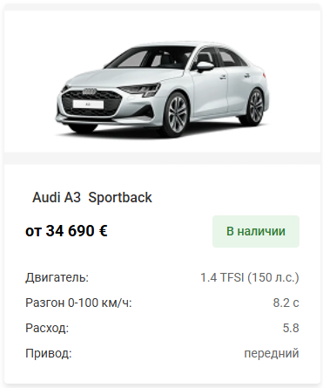

Рисунок 2.4 — Пользовательский элемент

#### Разработка спецэффектов

Использование анимации в интерфейсе — это мощный инструмент, который улучшает взаимодействие пользователя с сайтом. Плавные переходы и динамические эффекты работают не только для кнопок, но и для карточек товаров, создавая более привлекательный и современный дизайн.



а — до наведения



б — после наведения

Рисунок 2.5 — Пример анимации для кнопок

#### Выводы

Разработанный прототип полностью соответствует поставленным задачам и создает прочную основу для дальнейшей реализации проекта. Все элементы дизайна и функционала работают как единая система, обеспечивая комфортный и интуитивно понятный пользовательский опыт.

#### Реализация структуры веб-сайта

#### Структура HTML-документа

Структура веб-сайта — это организация связанных документов, обеспечивающая удобное перемещение пользователей между страницами. При её формировании важно учитывать запросы и интересы целевой аудитории.

Корректная HTML-структура играет ключевую роль в работе сайта. Она повышает доступность ресурса для пользователей с особыми потребностями, способствует лучшему восприятию контента поисковыми системами, ускоряет загрузку страниц и обеспечивает совместимость с разными браузерами и устройствами.

Тег <head> содержит служебную информацию, необходимую для корректного отображения и функционирования страницы, включая заголовок <title>. Основной контент размещается внутри тега <body> и структурируется с помощью семантических элементов, таких как <header>, <section> и <footer>, что облегчает понимание содержания как для пользователей, так и для автоматических систем. Листинг шапки представлен в листинге 3.1

|  |
| --- |
| <header>          <nav>            <button class="burger" aria-label="Открыть меню">              <svg class="burger-icon" viewBox="0 0 100 80" width="24" height="24">                <rect class="line1" width="100" height="10" rx="5" fill="black" />                <rect class="line2" y="30" width="100" height="10" rx="5" fill="black" />                <rect class="line3" y="60" width="100" height="10" rx="5" fill="black" />              </svg>              <span class="burger-text">Меню</span>            </button>              <div class="nav-links">              <a href="Главная_страница.html">Главная</a>              <a href="Модельный_ряд.html">Модели</a>              <img src="images/audi-logo.svg" alt="Audi" class="logo">              <a href="Мир_Ауди.html">Мир Audi</a>              <a href="Контакты.html">Контакты</a>            </div>          </nav>        </header> |

Листинг 3.1 — Структура тега header

С помощью тега <header> была создана шапка сайта для всех страниц и создано навигационное меню. “Подвал” страницы был, идентичный на всех страницах сайта, был реализован с помощью тега <footer>.

#### Добавление таблиц стилей SCSS и CSS

В процессе разработки проекта были использованы различные способы подключения таблиц стилей: внешнее, внутреннее и строковое. Внешнее подключение применялось для определения базовых стилей, общих для всех страниц сайта. Стили размещались в отдельных CSS-файлах, что позволило обеспечить единообразие оформления и упростить сопровождение проекта.

Внутреннее подключение использовалось на отдельных страницах для задания уникальных стилей, когда требовалось внести небольшие изменения в структуру или оформление без создания отдельного файла. Такой подход оказался удобен при доработке второстепенных разделов сайта.

Строковое подключение применялось для точечных изменений, например, оформления отдельных ссылок или текста. Это позволяло оперативно корректировать внешний вид элементов без необходимости редактировать основной файл стилей.

Для описания внешнего вида элементов использовались классы, что обеспечило четкую структуру CSS-кода и повысило его читаемость. Такой подход упростил внесение изменений в оформление сайта, улучшил его поддержку и способствовал более быстрой загрузке страниц.